BÀI 10: QUYỀN BÌNH ĐẲNG CỦA CÔNG DÂN TRƯỚC PHÁP LUẬT
1. Công dân bình đẳng về quyền và nghĩa vụ
- Mọi công dân đều được hưởng quyền và thực hiện nghĩa vụ trước Nhà nước và xã hội. Quyền công dân không tách rời nghĩa vụ của công dân.
- Công dân bình đẳng về quyền. Bất kì công dân nào nếu có đủ điều kiện theo quy định của pháp luật đều được hưởng các quyền công dân như quyền bầu cử, ứng cử, quyền khiếu nại, tố cáo, quyền tự do ngôn luận, báo chí và tiếp cận thông tin, quyền tự do tín ngưỡng và tôn giáo….
- Công dân bình đẳng về nghĩa vụ: tuân theo Hiến pháp và pháp luật, nghĩa vụ bảo vệ Tổ quốc, nghĩa vụ bảo vệ môi trường, nghĩa vụ nộp thuế….
- Quyền và nghĩa vụ của công dân không bị phân biệt, đối xử bởi lí do dân tộc, tín ngưỡng, tôn giáo, thành phần và địa vị xã hội.
- Trong cùng một điều kiện, hoàn cảnh như nhau, công dân được hưởng quyền và nghĩa vụ như nhau, nhưng mức độ sử dụng các quyền và nghĩa vụ đó đến đâu tùy thuộc vào điều kiện, khả năng và hoàn cảnh của mỗi người.
2. Công dân bình đẳng về trách nhiệm pháp lí
- Bất kì công dân nào vi phạm pháp luật đều phải chịu trách nhiệm về hành vi vi phạm của mình và phải bị xử lí theo quy định của pháp luật, không phân biệt đó là người có chức, có quyền, có địa vị xã hội hay là một công dân bình thường; không phân biệt giới tính, tôn giáo….
- Khi công dân vi phạm pháp luật với tính chất và mức độ vi phạm như nhau, trong một hoàn cảnh như nhau thì từ người lãnh đạo cho đến người lao động bình thường đều phải chịu trách nhiệm pháp lí như nhau, không phân biệt đối xử.
3. Ý nghĩa quyền bình đẳng của công dân đối với đời sống con người và xã hội
- Tạo điều kiện để công dân được sống một cuộc sống an toàn, lành mạnh, được phát triển đầy đủ và toàn diện, trên cơ sở đó có điều kiện và khả năng thực hiện được quyền và nghĩa vụ của mình, đảm bảo sự tôn nghiêm của pháp luật.
- Quyền bình đẳng trước pháp luật tạo ra sự công bằng giữa mọi công dân, không bị phân biệt đối xử trong các lĩnh vực của đời sống xã hội, là cơ sở đảm bảo cho xã hội an toàn, ổn định và phát triển.

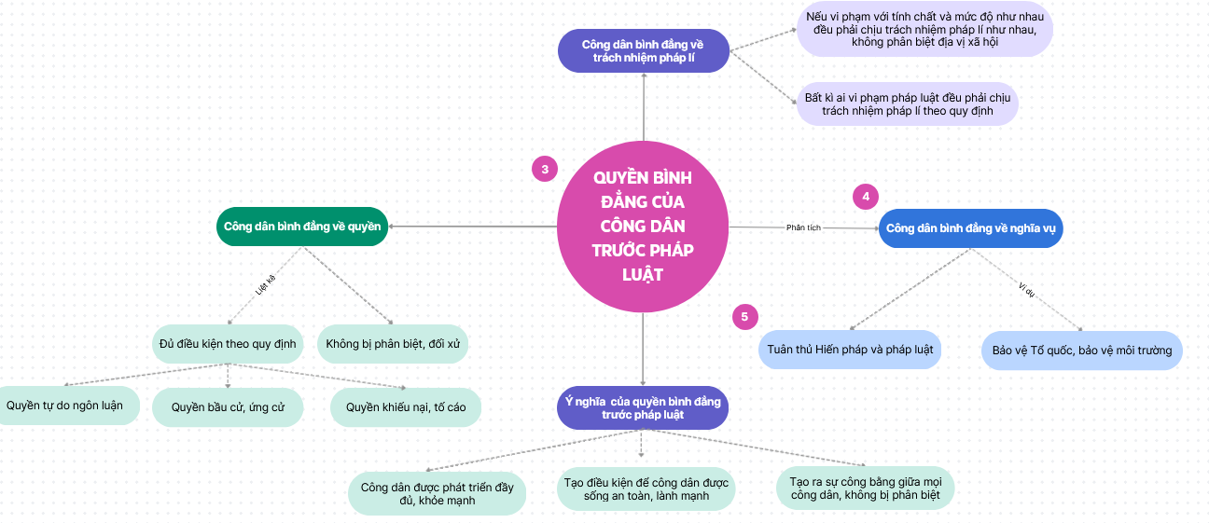

BÀI 11. BÌNH ĐẲNG GIỚI TRONG ĐỜI SỐNG XÃ HỘI
1. Pháp luật về bình đẳng giới trong các lĩnh vực
a. Pháp luật về bình đẳng giới trong lĩnh vực chính trị
- Nam, nữ bình đẳng trong tham gia quản lí nhà nước, tham gia hoạt động xã hội, tham gia xây dựng và thực hiện hương ước, quy ước của cộng đồng, nội quy, quy chế của cơ quan, tổ chức.
- Nam, nữ bình đẳng trong việc tự ứng cử và được giới thiệu ứng cử đại biểu Quốc hội, đại biểu Hội đồng nhân dân; tự ứng cử và được giới thiệu ứng cử vào cơ quan lãnh đạo của tổ chức chính trị, tổ chức chính trị - xã hội, tổ chức chính trị xã hội – nghề nghiệp, tổ chức xã hội, tổ chức xã hội – nghề nghiệp.
- Nam, nữ bình đẳng về tiêu chuẩn chuyên môn, độ tuổi khi được đề bạt, bổ nhiệm vào cùng vị trí quản lí, lãnh đạo của cơ quan, tổ chức.
b. Pháp luật về bình đẳng giới trong lĩnh vực kinh tế, lao động
- Nam, nữ bình đẳng trong việc thành lập doanh nghiệp, tiến hành hoạt động sản xuất, kinh doanh, quản lí doanh nghiệp, bình đẳng trong việc tiếp cận thông tin, nguồn vốn, thị trường và nguồn lao động.
- Nam, nữ bình đẳng về tiêu chuẩn, độ tuổi khi tuyển dụng, đề bạt, bổ nhiệm; được đối xử bình đẳng tại nơi làm việc về việc làm, tiền công, tiền thưởng, bảo hiểm xã hội, điều kiện lao động và các điều kiện làm việc khác.
- Quyền bình đẳng giới trong lĩnh vực kinh tế, lao động giúp cho tất cả mọi người đều có cơ hội được làm việc theo đúng năng lực của bản thân và được hưởng lợi ích xứng đáng với công việc bản thân đã làm.
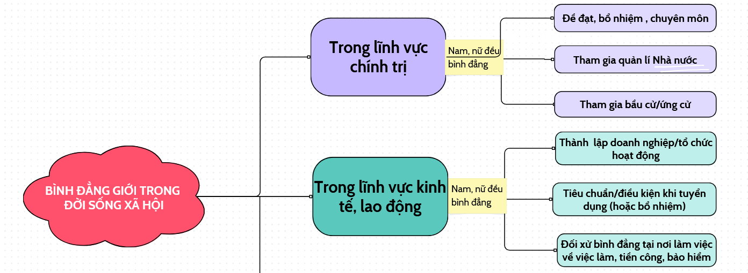
c. Pháp luật về bình đẳng giới trong lĩnh vực giáo dục, y tế, văn hóa, khoa học công nghệ
- Nam, nữ bình đẳng về độ tuổi đi học, đào tạo, bồi dưỡng; bình đẳng trong việc lựa chọn ngành, nghề học tập, đào tạo; trong việc tiếp cận và hưởng thụ các chính sách về giáo dục, đào tạo, bồi dưỡng chuyên môn, nghiệp vụ.
- Nam, nữ bình đẳng trong tiếp cận, ứng dụng khoa học và công nghệ; tiếp cận các khóa đào tạo về khoa học và công nghệ, phổ biến kết quả nghiên cứu khoa học, công nghệ, phát minh, sáng chế.
- Nam, nữ được bình đẳng trong tham gia các hoạt động văn hóa, thông tin, thể dục, thể thao; bình đẳng trong hưởng thụ văn hóa, tiếp cận và sử dụng các nguồn thông tin.
- Nam, nữ bình đẳng trong tham gia các hoạt động giáo dục, truyền thông về chăm sóc sức khỏe, sức khỏe sinh sản và sử dụng các dịch vụ y tế; bình đẳng trong lựa chọn, quyết định sử dụng biện pháp tránh thai, biện pháp an toàn khi quan hệ tình dục, phòng, chống lây nhiễm HIV/AIDS và các bệnh lây truyền qua đường tình dục.
d. Pháp luật về bình đẳng giới trong gia đình
- Vợ chồng có quyền và nghĩa vụ ngang nhau trong sở hữu tài sản chung, bình đẳng trong sử dụng nguồn thu nhập chung của vợ chồng và quyết định các nguồn lực trong gia đình.
- Vợ chồng bình đẳng với nhau trong quan hệ dân sự và các quan hệ khác liên quan đến hôn nhân và gia đình; bình đẳng với nhau trong việc bàn bạc, quyết định lựa chọn và sử dụng biện pháp kế hoạch hóa gia đình phù hợp; sử dụng thời gian nghỉ chăm sóc con ốm theo quy định của pháp luật.
- Con trai, con gái được gia đình chăm sóc, giáo dục và tạo điều kiện như nhau để học tập, lao động, vui chơi, giải trí và phát triển.
- Các thành viên nam, nữ trong gia đình đều có trách nhiệm chia sẻ công việc gia đình.

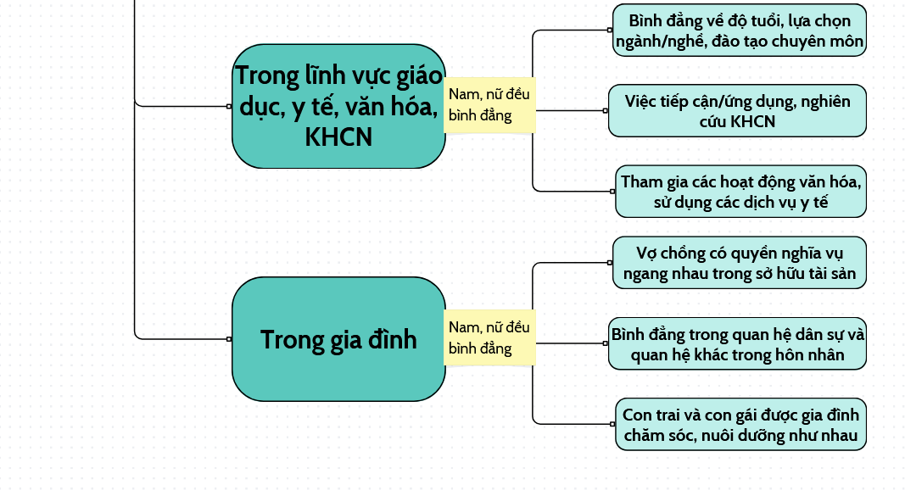
2. Thực hiện quy định của pháp luật về bình đẳng giới
- Nhà nước ban hành chính sách để bảo đảm bình đẳng giới trong mọi lĩnh vực chính trị, kinh tế, văn hoá, xã hội và gia đình, hỗ trợ và tạo điều kiện cho nam, nữ phát huy khả năng, có cơ hội như nhau để tham gia vào quá trình phát triển và hưởng thụ thành quả của sự phát triển. Biện pháp thúc đẩy bình đẳng giới không bị coi là phân biệt đối xử về giới.
- Gia đình tạo điều kiện để các thành viên chia sẻ hợp lý công việc gia đình, đối xử công bằng, tạo cơ hội như nhau giữa con trai, con gái trong học tập, lao động và tham gia các hoạt động khác.
- Công dân nam, nữ có trách nhiệm:
- Học tập pháp luật về bình đẳng giới để nâng cao nhận thức về giới và bình đẳng giới;
- Thực hiện và hướng dẫn người khác thực hiện hành vi đúng mực về bình đẳng giới.
- Phê phán, đấu tranh với những định kiến giới, những hành vi phân biệt đối xử trên cơ sở giới ở nhà trường, gia đình và cộng đồng;
- Vận động, thuyết phục người khác thực hiện pháp luật về bình đẳng giới.

3. Ý nghĩa của bình đẳng giới
- Bình đẳng giới là việc nam, nữ có vị trí, vai trò ngang nhau trên mọi phương diện của đời sống xã hội. Mọi công dân không bị phân biệt đối xử trong việc hưởng quyền, thực hiện nghĩa vụ và chịu trách nhiệm pháp lí theo quy định của pháp luật.
- Bình đẳng giới tạo điều kiện, cơ hội để nam và nữ phát huy năng lực của mình; thiết lập, củng cố quan hệ hợp tác, hỗ trợ nhau trong đời sống gia đình và xã hội.
- Bình đẳng giới góp phần phát triển nguồn nhân lực, thúc đẩy nền kinh tế phát triển bền vững; là mục tiêu và thước đo sự tiến bộ của một xã hội.
Câu hỏi ôn tập:
PHẦN I: TRẮC NGHIỆM 4 PHƯƠNG ÁN LỰA CHỌN
Câu 1: Công dân bình đẳng về nghĩa vụ trước pháp luật khi thực hiện hành vi nào dưới đây?
A. Đăng kiểm xe ô tô đúng thời hạn. B. Nộp hồ sơ xin cấp phép kinh doanh.
C. Thành lập quỹ bảo trợ xã hội. D. Chủ động mở rộng quy mô ngành nghề.
Câu 2: Nội dung nào sau đây thể hiện quy định của pháp luật về sự bình đẳng của công dân trong việc thực hiện nghĩa vụ trước Nhà nước và xã hội?
A. Lựa chọn loại hình bảo hiểm. B. Từ bỏ quyền thừa kế tài sản.
C. Hỗ trợ người già neo đơn. D. Tham gia bảo vệ Tổ quốc.
Câu 3: Theo quy định của pháp luật, quyền và nghĩa vụ của công dân không bị phân biệt bởi
A. năng lực trách nhiệm pháp lí. B. trạng thái sức khỏe tâm thần.
C. thành phần và địa vị xã hội. D. tâm lí và yếu tố thể chất.
Câu 4: Bình đẳng về trách nhiệm pháp lí có nghĩa là bất kì công dân nào vi phạm pháp luật đều phải chịu trách nhiệm về
A. lời khai nhân chứng cung cấp. B. dấu hiệu nghi ngờ phạm tội.
C. tiến trình phục dựng hiện trường. D. hành vi vi phạm của mình.
Câu 5: Bình đẳng về việc hưởng quyền trước pháp luật là mọi công dân đều được
A. tìm kiếm việc làm theo quy định. B. miễn, giảm mọi loại thuế.
C. ủy quyền bỏ phiếu bầu cử. D. công khai danh tính người tố cáo.
Câu 6: Theo quy định của pháp luật, nội dung nào dưới đây là biện pháp thúc đẩy bình đẳng giới trong lĩnh vực kinh tế?
A. Doanh nghiệp đảm bảo an toàn cho lao động nữ khi làm việc nặng nhọc.
B. Nam, nữ bình đẳng trong việc thành lập và điều hành doanh nghiệp.
C. Nam, nữ bình đẳng về tiêu chuẩn, độ tuổi khi được đề bạt, bổ nhiệm.
D. Doanh nghiệp sử dụng nhiều lao động nữ được ưu đãi về thuế.
Câu 7: Việc nam, nữ có vị trí, vai trò ngang nhau, được tạo điều kiện và cơ hội phát huy năng lực của mình cho sự phát triển của cộng đồng, của gia đình và thụ hưởng như nhau về thành quả của sự phát triển đó là nội dung của khái niệm
A. phúc lợi xã hội. B. an sinh xã hội.
C. bảo hiểm xã hội. D. bình đẳng giới.
Câu 8: Lao động nam và lao động nữ được bình đẳng về cơ hội tiếp cận việc làm là thể hiện sự bình đẳng giới trong lĩnh vực
A. Chính trị. B. Văn hóa.
C. Giáo dục. D. Lao động.
Câu 9: Việc làm nào dưới đây thể hiện quyền bình đẳng giới trên lĩnh vực chính trị?
A. Đăng ký học nâng cao trình độ. B. Góp ý dự thảo Luật đất đai sửa đổi.
C. Hưởng trợ cấp tai nạn lao động. D. Đăng ký thành lập doanh nghiệp.
Câu 10: Theo quy định của Luật bình đẳng giới, hành vi cản trở, xúi giục người khác không tham gia các hoạt động giáo dục sức khoẻ vì định kiến giới là hành vi vi phạm pháp luật về bình đẳng giới trong lĩnh vực nào dưới đây?
A. Văn hoá. B. Y tế.
C. Giáo dục và đào tạo. D. Hôn nhân và gia đình.
Câu 11: Theo quy định của pháp luật, nội dung nào sau đây thể hiện mọi công dân bình đẳng trong việc hưởng quyền?
A. Hoàn thiện hồ sơ đăng kiểm. B. Tiến hành cấp đổi căn cước.
C. Lựa chọn giao dịch dân sự. D. Phê duyệt các dự án đấu thầu.
Câu 12: Bất kì công dân nào đủ điều kiện theo qui định của pháp luật đều được bình đẳng về hưởng quyền và phải
A. ủy quyền lập di chúc thừa kế. B. thực hiện nghĩa vụ trước Nhà nước.
C. truyền bá các nghi lễ tôn giáo. D. chia đều các nguồn thu nhập.
Câu 13: Việc xét xử các vụ án kinh tế trọng điểm trong năm qua ở nước ta hiện nay không phụ thuộc vào người đó là ai, giữ chức vụ gì, là thể hiện công dân bình đẳng về
A. trách nhiệm pháp lí . B. quyền trong kinh doanh.
C. nghĩa vụ pháp lí. D. nghĩa vụ trong kinh doanh.
Câu 14: Bình đẳng giới trong lĩnh vực hôn nhân và gia đình thể hiện ở việc vợ và chồng có quyền và nghĩa vụ ngang nhau trong việc
A. che giấu hành vi bạo lực. B. chiếm hữu tài sản công cộng.
C. tôn trọng danh dự của nhau. D. áp đặt quan điểm cá nhân.
Câu 15: Theo quy định của pháp luật, nội dung nào dưới đây là biện pháp thúc đẩy bình đẳng giới trong lĩnh vực kinh tế?
A. Quy định tỷ lệ nam nữ khi tuyển dụng.
B. Bảo đảm tỷ lệ nữ đại biểu Quốc hội.
C. Ưu đãi thuế với doanh nghiệp nhiều lao động nữ.
D. Chỉ áp dụng điều kiện an toàn đối với lao động nữ .
PHẦN II: ĐỌC THÔNG TIN VÀ TRẢ LỜI CÂU HỎI
Thông tin 1: Phần quyền bình đẳng trước pháp luật
Bình đẳng trước pháp luật được coi là một trong những nguyên tắc Hiến định, nó không chỉ được thể hiện trong Hiến pháp năm 2013 mà còn được cụ thể hoá trong từng lĩnh vực cụ thể của quan hệ pháp luật. Điều 16 Hiến pháp năm 2013 quy định: "Mọi người đều bình đẳng trước pháp luật. Không ai bị phân biệt đối xử trong đời sống chính trị, dân sự, kinh tế, văn hoá, xã hội". Theo đó, mọi công dân, nam, nữ, thuộc các dân tộc, tín ngưỡng, tôn giáo, thành phần, địa vị xã hội khác nhau trong một quốc gia đều không bị phân biệt đối xử trong việc hưởng quyền, nghĩa vụ và trách nhiệm pháp lý theo quy định của pháp luật. Việc quy định này là cơ sở pháp lý quan trọng để mọi công dân đều có điều kiện phát triển vươn lên, có cuộc sống ấm no, hạnh phúc.
Câu 16: Công dân bình đẳng trước pháp luật không thể hiện ở nội dung nào dưới đây?
A. Công dân bình đẳng về hưởng quyền.
B. Công dân bình đẳng về nghĩa vụ.
C. Công dân bình đẳng về trách nhiệm pháp lý.
D. Công dân bị phân biệt đối xử khi hưởng quyền.
Câu 17: Nội dung không ai bị phân biệt đối xử trong đời sống chính trị, dân sự, kinh tế, văn hoá, xã hội được thể hiện trong Hiến pháp phản ánh nội dung công dân bình đẳng trước pháp luật về
A. quyền của công dân. B. nghĩa vụ của công dân.
C. trách nhiệm pháp lý. D. hậu quả vi phạm pháp luật
Thông tin 2: Quyền bình đẳng giới trong các lĩnh vực
Thực hiện mục tiêu quốc gia về bình đẳng giới giai đoạn 2021 - 2030, huyện Y đã tổ chức các lớp tập huấn, hoạt động tuyên truyền, phổ biến pháp luật liên quan đến bình đẳng giới. Ngoài ra, chính quyền huyện còn có các hoạt động thúc đẩy bình đẳng giới trên từng lĩnh vực như: bảo đảm tỉ lệ nữ lãnh đạo trong các cơ quan nhà nước trên địa bàn, chính sách vay vốn, hỗ trợ đào tạo nghề cho phụ nữ, hỗ trợ các doanh nghiệp có sử dụng nhiều lao động nữ,... Các hoạt động này đã góp phần giúp nữ giới phát huy vai trò trong xã hội.
Câu 18: Việc chính quyền huyện Y thực hiện các biện pháp bảo đảm tỉ lệ nữ lãnh đạo trong các cơ quan nhà nước trên địa bàn, chính sách vay vốn, hỗ trợ đào tạo nghề cho phụ nữ, hỗ trợ doanh nghiệp có sử dụng nhiều lao động nữ.. sẽ góp phần thúc đẩy bình đẳng giới trong các lĩnh vực nào dưới đây?
A. Chính trị, văn hóa, lao động. B. Văn hóa, kinh tế và chính trị.
C. Chính trị, kinh tế, lao động. D. Kinh tế, văn hóa, lao động.
Câu 19: Việc chính quyền huyện Y đảm bảo tỷ lệ nữ lãnh đạo trong các cơ quan nhà nước trên địa bàn huyện là biện pháp thúc đẩy bình đẳng giới trên lĩnh vực
A. kinh tế. B. kinh doanh. C. chính trị. D. lao động.
Câu 20: Hoạt động động hỗ trợ nghề cho phụ nữ và làm tốt công tác vay vốn đối với chị em phụ nữ đã góp phần thúc đẩy bình đẳng giới trong lĩnh vực
A. lao động. B. chính trị. C. kinh tế. D. kinh doanh.
Câu 21: Trong thông tin trên, huyện Y đã đạt được kết quả nào sau đây sau thời gian thực hiện các mục tiêu quốc gia về bình đẳng giới giai đoạn 2021 – 2030?
A. Nhiều lao động được hỗ trợ vay vốn. B. Mọi công dân đều có quyền đi bầu cử.
C. Phụ nữ được phát huy vai trò của mình. D. Các doanh nghiệp tiếp tục mở rộng.
Câu 22: Trong thông tin trên, để thúc đẩy bình đẳng giới trong lĩnh vực lao động, chính quyền huyện Y đã thực hiện giải pháp nào để mang lại hiệu quả cao nhất?
A. Hỗ trợ doanh nghiệp sử dụng nhiều lao động nữ.
B. Đảm bảo tỷ lệ nữ trong các cơ quan nhà nước.
C. Tuyên truyền phổ biến pháp luật bình đẳng giới.
D. Cho vay vốn, đào tạo hỗ trợ nghề cho phụ nữ.
PHẦN III: TRẮC NGHIỆM ĐÚNG SAI
Câu 23: Trong mỗi ý A), B), C), D) ở mỗi câu, thí sinh chọn đúng hoặc sai.
Anh V theo học nghề làm gốm sứ tại làng nghề gốm truyền thống thuộc tỉnh B. Dựa vào kiến thức, kinh nghiệm và biết áp dụng công nghệ vào sản xuất, quảng bá sản phẩm, nắm bắt nhu cầu thị trường trong nước và quốc tế, anh V đã mở xưởng sản xuất của mình tại tỉnh B. Xưởng sản xuất của anh V thu hút nhiều lao động vào làm việc, giúp một số người dân tỉnh B thoát nghèo. Trong quá trình sản xuất, anh V luôn thực hiện tốt các quy định của pháp luật về nộp thuế và bảo vệ môi trường. Nhờ đó công việc kinh doanh của anh V ngày càng phát triển và mang lại thu nhập ổn định. Sự lớn mạnh không ngừng từ xưởng sản xuất gốm do anh V làm chủ đã khiến cho một số xưởng sản xuất khác trên địa bàn gặp khó khăn, một số người không có khả năng cạnh tranh đã phải chuyển đổi nghề nghiệp. Tuy nhiên trong một lần cơ quan chức năng kiểm tra đột xuất đã phát hiện anh V vi phạm quy định về sử dụng lao động nên đã tiến hành xử phạt và yêu cầu anh khắc phục để tiếp tục hoạt động.
A. Anh V đã thực hiện quyền bình đẳng của công dân trên lĩnh vực kinh tế.
B. Anh V chấp hành tốt việc nộp thuế và bảo vệ môi trường là bình đẳng về nghĩa vụ .
C. Một số xưởng sản xuất phải chuyển đổi kinh doanh là do anh V cạnh tranh không lành mạnh.
D. Anh B bị xử phạt vì vi phạm sử dụng lao động là bình đẳng về trách nhiệm pháp lý.
Phương án | Trả lời | Gợi ý trả lời
Ý ( A) | Đúng | Việc mở xưởng sản xuất là hoạt động sản xuất kinh doanh
Ý ( B) | Đúng | Mọi chủ thể kinh doanh có nghĩa vụ thực hiện tốt quy định của pháp luật về bảo vệ môi trường
Ý ( C) | Sai | Hành vi của anh V là cạnh tranh lành mạnh, chủ thể nào không đáp ứng được nhu cầu của thị trường thì bị đào thải
Ý ( D) | Đúng | Bất kỳ công dân nào vi phạm đều bị xử phạt: Anh V vi phạm quy định về sử dụng lao động nên bị xử phạt

Câu 24: Trong mỗi ý A), B), C), D) ở mỗi câu, thí sinh chọn đúng hoặc sai.
Điều 35 Hiến pháp năm 2013: “Công dân có quyền làm việc, lựa chọn nghề nghiệp, việc làm và nơi làm việc”. Nền tảng của việc lựa chọn ngành, nghề, việc làm là được đào tạo, bồi dưỡng các kỹ năng nghề nghiệp, đặc biệt là đối với các ngành, nghề đặc thù có quy định điều kiện về chứng chỉ hành nghề. Các cơ sở dạy nghề, cơ sở giáo dục thực hiện việc tuyển sinh trên cơ sở các điều kiện về năng lực của thí sinh thể hiện qua điểm thi, không phân biệt giới tính của thí sinh ứng tuyển. Qua đó, nam, nữ đều có cơ hội ngang nhau trong việc lựa chọn học tập những ngành nghề, lĩnh lực phù hợp với sở thích, khả năng, năng khiếu của bản thân.
A. Thông tin trên thể hiện nguyên tắc nam, nữ bình đẳng trong lĩnh vực giáo dục và đào tạo.
B. Công dân có quyền làm việc, lựa chọn nghề nghiệp, việc làm và nơi làm việc là bình đẳng giới trong lĩnh vực lao động.
C. Mọi cơ sở giáo dục đều phải tiếp nhận thí sinh vào học nghề và giải quyết việc làm cho các thí sinh sau ra trường.
D. Công dân được làm việc, lựa chọn nghề nghiệp, việc làm là thể hiện nội dung công dân bình đẳng về trách nhiệm pháp lý.
Phương án | Trả lời | Gợi ý trả lời
Ý (A) | Sai | Đây là nội dung liên quan đến lao động: nam nữ bình đẳng trong lựa chọn ngành nghề làm việc
Ý (B) | Đúng | Công dân có quyền làm việc, lựa chọn nghề nghiệp, việc làm và nơi làm việc là bình đẳng giới trong lĩnh vực lao động.
Ý (C) | Sai | Chỉ những thí sinh có đủ điều kiện mới được các cơ sở giáo dục đều phải tiếp nhận thí sinh vào học nghề và giải quyết việc làm cho các thí sinh sau ra trường
Ý ( D) | Sai | Công dân được làm việc, lựa chọn nghề nghiệp, việc làm là thể hiện nội dung công dân bình đẳng về hưởng quyền

QUYỀN BÌNH ĐẲNG GIỮA CÁC DÂN TỘC, TÔN GIÁO
1. Quyền bình đẳng giữa các dân tộc
a. Pháp luật về quyền bình đẳng giữa các dân tộc
- Các dân tộc không phân biệt đa số hay thiểu số, trình độ phát triển cao hay thấp đều bình đẳng về quyền lợi và nghĩa vụ trong mọi lĩnh vực của đời sống. Cụ thể:
- Về chính trị:
- Các dân tộc có quyền làm chủ đất nước; tham gia thảo luận, góp ý các vấn đề chung của đất nước; tham gia quản lý nhà nước và xã hội; tham gia vào bộ máy nhà nước.
- Các dân tộc đều có quyền, có nghĩa vụ trung thành với Tổ quốc, tham gia xây dựng, bảo vệ và phát triển đất nước.
- Về kinh tế:
- Các dân tộc có quyền tham gia vào các thành phần kinh tế; được tạo cơ hội, điều kiện để phát triển kinh tế.
- Ngoài việc ban hành đường lối, chính sách phát triển kinh tế - xã hội đặc thù, Đảng, Nhà nước luôn quan tâm đầu tư, tạo các điều kiện phát triển tốt nhất cho vùng dân tộc thiểu số và miền núi, đặc biệt là ở những vùng sâu, vùng xa.
- Bên cạnh đó, các dân tộc thiểu số và miền núi cần phát huy nội lực, tự vươn lên làm giàu, cùng phát triển với đất nước.
- Về văn hoá, giáo dục:
- Các dân tộc có quyền dùng tiếng nói, chữ viết của mình; được giữ gìn, phát huy phong tục, tập quán, giá trị văn hoá tốt đẹp của dân tộc mình;
- Các dân tộc có cơ hội học tập và bình đẳng trong giáo dục; bình đẳng trong tiếp cận, thụ hưởng các giá trị văn hoá, giáo dục, đoàn kết, tôn trọng, giúp nhau trong phát triển giáo dục.
- Mỗi dân tộc thực hiện quyền của mình theo quy định của pháp luật, đồng thời có nghĩa vụ tôn trọng quyền của các dân tộc khác, giúp đỡ các dân tộc khác cùng phát triển, cùng xây dựng khối đoàn kết toàn dân tộc. Mọi hành vi kì thị, chia rẽ dân tộc, xâm phạm quyền bình đẳng giữa các dân tộc đều bị xử lí nghiêm minh theo quy định của pháp luật.
b. Ý nghĩa của quyền bình đẳng giữa các dân tộc
- Quyền bình đẳng giữa các dân tộc góp phần tăng cường khối đại đoàn kết dân tộc; thu hẹp khoảng cách giữa các dân tộc; củng cố, phát huy truyền thống dân tộc.
- Thực hiện quyền bình đẳng giữa các dân tộc sẽ:
- Tạo điều kiện để mỗi dân tộc đều có cơ hội phát triển, phát huy được những điểm tích cực, những yếu tố đạo đức, văn hóa tốt đẹp của dân tộc mình;
- Nêu cao ý thức, trách nhiệm đối với quê hương đất nước; củng cố và tăng cường khối đại đoàn kết giữa các dân tộc;
- Động viên, phát huy các nguồn lực của các dân tộc khác nhau cho sự nghiệp xây dựng, bảo vệ và phát triển đất nước.
- Thực hiện tốt quyền bình đẳng giữa các dân tộc là thực tiễn sinh động để đấu tranh chống lại các hành vi xuyên tạc chính sách dân tộc của các thế lực thù địch không có thiện chí với đất nước ta.
2. Quyền bình đẳng giữa các tôn giáo
a. Pháp luật về quyền bình đẳng giữa các tôn giáo
- Quyền bình đẳng giữa các tôn giáo được hiểu là các tôn giáo được Nhà nước công nhận đều bình đẳng trong việc hưởng quyền và thực hiện nghĩa vụ, trách nhiệm pháp lí.
- Quyền bình đẳng giữa các tôn giáo được thể hiện ở những phương diện sau:
- Người có tôn giáo hoặc không có tôn giáo đều bình đẳng về quyền và nghĩa vụ, chấp hành pháp luật, tôn trọng lẫn nhau.
- Các tổ chức tôn giáo được Nhà nước công nhận được bình đẳng trong hoạt động tôn giáo; sở hữu tài sản hợp pháp; thực hiện quan hệ đối ngoại;... theo quy định của pháp luật.
- Nhà nước tôn trọng và bảo hộ quyền tự do tín ngưỡng, tôn giáo của mọi người, đối xử bình đẳng giữa các tôn giáo. Nghiêm cấm mọi hành vi lợi dụng tôn giáo để phá hoại độc lập và đoàn kết dân tộc.
- Mọi công dân cần tôn trọng quyền tự do tín ngưỡng, tôn giáo của nhau:
- Tôn trọng lễ hội, lễ nghi, nơi thờ tự của các tôn giáo, tín ngưỡng;
- Không bài xích, chia rẽ, gây mất đoàn kết giữa những người có tôn giáo, tín ngưỡng khác nhau
- Khi tham gia các hoạt động tôn giáo phải tuân thủ các quy định của pháp luật.
- Các tổ chức tôn giáo, cũng như người theo các tôn giáo khác nhau dù ở bất kì cương vị nào nếu vi phạm pháp luật cũng đều bị xử lý theo pháp luật.
b. Ý nghĩa của quyền bình đẳng giữa các tôn giáo
- Phát huy lòng yêu nước, thúc đẩy tình đoàn kết, gắn bó giữa đồng bào có tôn giáo và không có tôn giáo.
- Thực hiện quyền bình đẳng giữa các tôn giáo thể hiện chính sách đại đoàn kết tôn giáo của Đảng, Nhà nước Việt Nam, tạo điều kiện để các tôn giáo, tín đồ tôn giáo nêu cao ý thức, trách nhiệm của mình đối với việc củng cố và tăng cường khối đại đoàn kết giữa các tôn giáo, làm tròn trách nhiệm với Tổ quốc, sống "tốt đời, đẹp đạo".
- Động viên, phát huy nguồn lực của các tôn giáo cho sự nghiệp xây dựng và phát triển đất nước, đồng thời cũng là điều kiện để mỗi tôn giáo phát huy được những điểm tích cực, những yếu tố đạo đức, văn hoá tốt đẹp, hướng con người tới chân - thiện - mĩ.

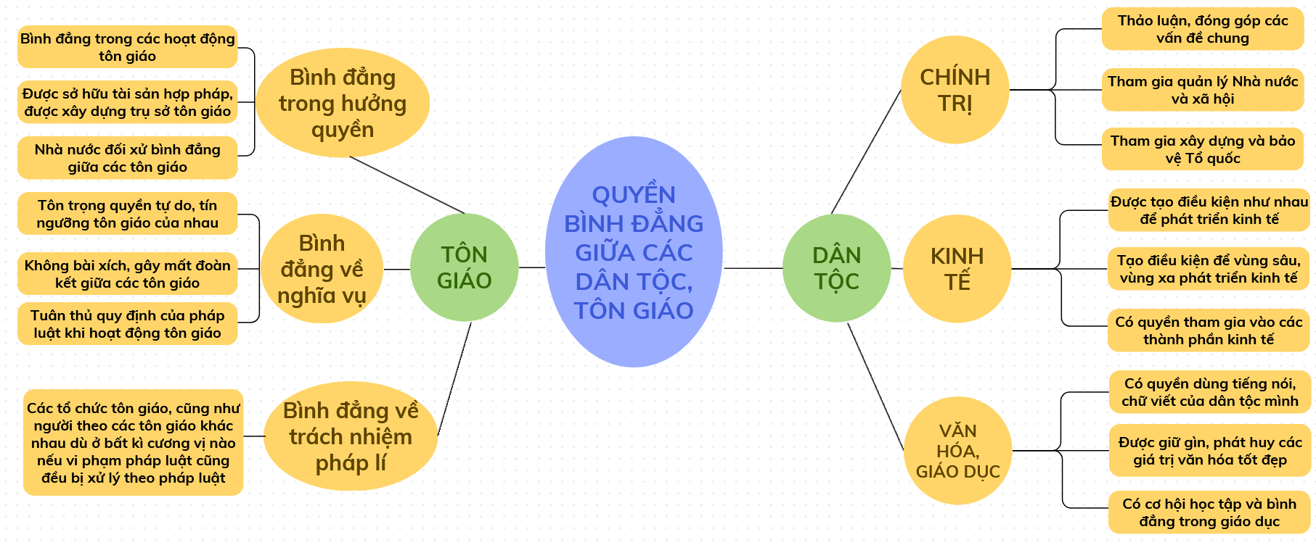
Câu hỏi ôn tập:
PHẦN I: TRẮC NGHIỆM NHIỀU LỰA CHỌN
Câu 1: Theo quy định của pháp luật, quyền bình đẳng giữa các dân tộc trong lĩnh vực chính trị thể hiện ở việc các dân tộc trong cộng đồng dân tộc Việt Nam đều có quyền
A. tham gia phát triển du lịch cộng đồng. B. hỗ trợ chi phí học tập đại học.
C. khám chữa bệnh theo quy định . D. tham gia quản lý nhà nước và xã hội.
Câu 2: Theo quy định của pháp luật, nội dung nào dưới đây không vi phạm quyền bình đẳng giữa các dân tộc trong lĩnh vực giáo dục?
A. Gian lận hưởng chế độ ưu tiên học sinh dân tộc.
B. Làm sai chế độ học bổng cho học sinh dân tộc .
C. Tài trợ kinh phí xây dựng trường dân tộc nội trú.
D. Từ chối tiếp nhận sinh viên là người dân tộc.
Câu 3: Theo quy định của pháp luật, quyền bình đẳng trong trên lĩnh vực chính trị thể hiện ở việc các dân tộc trong cộng đồng dân tộc Việt Nam đều được
A. đóng góp ý kiến sửa đổi Hiến pháp. B. phát triển kinh tế du lịch cộng đồng.
C. bảo tồn trang phục dân tộc . D. tổ chức lễ hội truyền thống.
Câu 4: Các dân tộc trong một quốc gia đều được Nhà nước và pháp luật tôn trọng, bảo vệ và tạo điều kiện phát triển là thể hiện quyền bình đẳng giữa các
A. tín ngưỡng. B. dân tộc.
C. tổ chức. D. tôn giáo.

Câu 5: Theo quy định của pháp luật, việc làm nào dưới đây của cơ quan có thẩm quyền không vi phạm quyền bình đẳng giữa các dân tộc trong lĩnh vực chính trị?
A. Từ chối giải quyết khiếu nại chính đáng. B. Tuyên truyền thông tin lệch chuẩn đạo đức.
C. Từ chối tiếp nhận đơn tố cáo tội phạm. D. Tuyên truyền hướng dẫn công tác bầu cử.
Câu 6: Nhà nước quan tâm hỗ trợ vốn đối với vùng sâu, vùng xa, vùng đặc biệt khó khăn là thể hiện nội dung quyền bình đẳng giữa các dân tộc về
A. kinh tế. B. tín ngưỡng. C. truyền thông. D. tôn giáo.
Câu 7: Theo quy định của pháp luật, quyền bình đẳng giữa các dân tộc trong lĩnh vực kinh tế thể hiện ở việc các dân tộc trong cộng đồng dân tộc Việt Nam đều có quyền nào sau đây?
A. Tham gia bầu cử đại biểu quốc hội. B. Đóng góp ý kiến vào dự thảo luật.
C. Đầu tư kinh doanh làm giàu hợp pháp. D. Ứng cử Hội đồng nhân dân xã.
Câu 8: Cùng với tiếng phổ thông, các dân tộc có quyền dùng tiếng nói, chữ viết của mình là thể hiện sự bình đẳng giữa các dân tộc trong lĩnh vực
A. tôn giáo. B. văn hóa. C. giáo dục. D. tín ngưỡng.
Câu 9: Hành vi nào sau đây bị nghiêm cấm khi tham gia các hoạt động tín ngưỡng tôn giáo?
A. Ủng hộ các hoạt động tôn giáo. B. Kỳ thị vì lý do tín ngưỡng, tôn giáo.
C. Tuyên truyền văn hóa đạo Phật. D. Cải tạo công trình tôn giáo hợp pháp.
Câu 10: Theo quy định của Luật Tín ngưỡng, tôn giáo, các tôn giáo hợp pháp trong quá trình tổ chức hoạt động tín ngưỡng tôn giáo không được thực hiện hành vi nào dưới đây?
A. Xâm phạm đạo đức xã hội. B. Tổ chức sinh hoạt tôn giáo.
C. Từ bỏ hủ tục lạc hậu. D. Cứu trợ, ủng hộ kinh phí.
Câu 11: Theo quy định của pháp luật, tài sản hợp pháp của các cơ sở tín ngưỡng, tôn giáo được nhà nước
A. đầu tư. B. quản lý. C. tịch thu. D. bảo hộ.
Câu 12: Trong lĩnh vực tôn giáo, theo quy định của pháp luật, mọi tôn giáo hợp pháp đều được nhà nước và pháp luật
A. cấp đất để xây dựng trụ sở. B. miễn các loại thuế và phí.
C. tôn trọng và bảo hộ. D. cấp ngân sách để hoạt động.
Câu 13: Theo quy định của pháp luật, các tôn giáo hợp pháp đều có quyền được ban hành
A. loại tiền tệ riêng. B. luật pháp riêng. C. điều lệ hoạt động. D. quốc huy riêng.

Câu 14: Hành vi nào sau đây của công dân không thể hiện quyền bình đẳng của công dân trong hoạt động tín ngưỡng tôn giáo?
A. Đạo pháp dân tộc. B. Tốt đời đẹp đạo.
C. Buôn thần bán thánh. D. Kính chúa yêu nước.
Câu 15: Việc làm nào sau đây vi phạm quyền bình đẳng về nghĩa vụ giữa các tôn giáo khi tổ chức hoạt động tôn giáo?
A. Các tín đồ tham gia cứu trợ. B. Xuyên tạc nội dung tôn giáo.
C. Tôn giáo tham gia từ thiện. D. Tôn vinh người có đạo.
PHẦN II: ĐỌC THÔNG TIN VÀ TRẢ LỜI CÂU HỎI
Thông tin 1:
Với mục tiêu thu hẹp khoảng cách về phát triển giữa các nhóm đồng bào dân tộc thiểu số, phần lớn các chương trình của Nhà nước tập trung vào hỗ trợ sinh kế và tạo cơ hội xóa đói, giảm nghèo, như: Chương trình 143; Chương trình 135; Chương trình 134; Chương trình phân bổ đất rừng và trồng rừng; các chính sách về giáo dục, y tế,... Trong giai đoạn 2011 - 2018, có 205 chính sách hỗ trợ phát triển kinh tế - xã hội vùng dân tộc thiểu số và miền núi được ban hành. Nội dung các chính sách tập trung chủ yếu vào lĩnh vực giảm nghèo; phát triển sản xuất trong nông, lâm nghiệp, thủy sản; phát triển giáo dục - đào tạo, văn hóa, như: Chính sách hỗ trợ đất ở, đất sản xuất, nước sinh hoạt, phát triển sản xuất và ổn định đời sống cho người dân tộc thiểu số nghèo, hộ nghèo vùng đặc biệt khó khăn; ổn định cuộc sống cho người dân tộc thiểu số di cư tự phát
Câu 16: Các chính sách mà nhà nước ban hành nhằm phát triển vùng đồng bào dân tộc thiểu số được đề cập trong thông tin trên thuộc lĩnh vực nào dưới đây?
A. Kinh tế. B. Chính trị. C. Văn hóa. D. Xã hội.
Câu 17: Những chính sách nhằm phát triển vùng đồng bào dân tộc thiểu số được đề cập trong thông tin trên sẽ có tác động nào sau đây đối với các dân tộc?
A. Giúp các dân tộc giải quyết nạn đói giáp hạt.
B. Thực hiện đường lối cải cách tiền lương.
C. Giúp rút ngắn khoảng cách giữa các dân tộc.
D. Nhằm khai thác triệt để nguồn tài nguyên.
Câu 18: Để những chính sách trong thông tin trên thực sự phát huy hiệu quả trong cuộc sống đòi hỏi đồng bào các dân tộc cần phải
A. chủ động đi vay và chi tiêu tiết kiệm nguồn vốn vay.
B. nỗ lực thực hiện và tự mình vươn lên thoát nghèo.
C. hoàn thiện hồ sơ để nhà nước cấp tiền chi tiêu.
D. ỷ nại, trông chờ vào nguồn vốn trung ương cấp.
Câu 19: Việc thực hiện chính sách để phát triển vùng đồng bào dân tộc trong thông tin trên xuất phát từ cơ sở pháp lý nào sau đây?
A. Mọi công dân đều bình đẳng trước pháp luật.
B. Mọi công dân đều được nhận trợ cấp xã hội.
C. Quyền tự do kinh doanh của mỗi công dân.
D. Quyền tự do đi lại của mỗi dân tộc.
Thông tin 2:
Ngay từ những ngày đầu tháng 12, không khí giáng sinh đã rực rỡ khắp mọi nơi, trên những con phố, trong từng gia đình hay những khu vui chơi, giải trí, quán café,….. Ngày nay, không chỉ người theo đạo mà nhiều người thuộc các tín ngưỡng, tôn giáo khác nhau cũng tham gia các hoạt động vui chơi, giải trí… vào dịp lễ này. Ngày lễ Giáng sinh giờ đây còn được coi là ngày lễ gia đình, một ngày đặc quyền để mọi người, mọi thế hệ tạo ra những kỷ niệm chung và gắn kết tình cảm giữa các thành viên trong gia đình. Đêm 24/12 sẽ là thời điểm “lễ vọng” được tổ chức nhằm thu hút đông đảo người tham gia. Vào thời gian này, nhiều địa điểm như các thánh đường hay những gia đình đều trang trí hang đá với máng cỏ, bên trong đặt tượng chúa Hài đồng tượng Đức Mẹ Maria và xung quanh là những chú lừa, tượng Ba Vua, và một số thiên thần... Tiếng chuông nhà thờ, cây thông Noel, ông già Noel, những hang đá, máng cỏ,... đã trở thành những biểu tượng ý nghĩa và ẩn chứa đằng sau những câu chuyện chứ không đơn giản chỉ để trang trí.
Câu 20: Đoạn thông tin trên nói đến sinh hoạt tôn giáo của tôn giáo nào dưới đây?
A. Đạo Thiên Chúa. B. Đạo Phật. C. Đạo Cao Đài. D. Đạo Hòa Hảo
Câu 21: Sinh hoạt văn hóa nào sau đây là đặc trưng của tôn giáo được nhắc đến trong thông tin trên?
A. Người dân tham gia các nghi lễ cầu nguyện cho quốc thái dân an.
B. Trang trí hang đá bên trong đặt tượng chúa Hài đồng tượng Đức Mẹ Maria.
C. Tổ chức các hội thi văn nghệ quần chúng cho thanh niên.
D. Các gia đình cùng nhau sum họp và chúc phúc cho nhau.
Câu 22: Quyền bình đẳng giữa các tôn giáo trong thông tin trên được thể hiện ở việc mọi người dân theo đạo đều có quyền
A. thụ phong phẩm trật. B. thay đổi quốc tịch.
C. sinh hoạt tôn giáo. D. xuất bản kinh thánh.
PHẦN III: TRẮC NGHIỆM ĐÚNG/SAI
Câu 23: Trong mỗi ý A), B), C), D) ở mỗi câu, thí sinh chọn đúng hoặc sai:
Kết quả thực hiện quy chế dân chủ ở cơ sở cho thấy đến nay tại các địa bàn, vùng có nhiều đồng bào dân tộc thiểu số sinh sống đã có trên 90% số xã, phường, thị trấn đã triển khai, xây dựng thực hiện quy chế dân chủ ở cơ sở. Những tỉnh thực hiện 100% như Cao Bằng, Hà Giang, Sơn La, Thái Nguyên, Tuyên Quang, Bắc Giang, Yên Bái, Sóc Trăng, Hoà Bình… Trưởng các thôn, làng, ấp, bản được đồng bào các dân tộc bầu trực tiếp, tín nhiệm xã hội cũng như trách nhiệm và hiệu quả hoạt động của đội ngũ này khá hơn trước. Nhiều vụ việc khiếu tố được phát hiện và giải quyết tại cơ sở. Từ đó nhiều cơ sở, thôn, làng, ấp, bản đã xây dựng được hương ước quy ước làng văn hóa… Thực hiện quy chế dân chủ tạo ra một bước tiến mới về xây dựng, củng cố cộng đồng dân cư tự quản, giúp đồng bào các dân tộc tích cực, chủ động tham gia quản lý nhà nước và xã hội, từ đó tạo hiệu ứng lan tỏa để thúc đẩy các lĩnh vực kinh tế, văn hóa xã hội phát triển.
A. Việc thực hiện tốt quy chế dân chủ ở cơ sở là góp phần thực hiện quyền bình đẳng giữa các dân tộc về chính trị.
B. Quá trình trực tiếp bầu các trương thôn ấp bản làng của đồng bào dân tộc thể hiện công dân bình đẳng về hưởng quyền.
C. Việc nhiều cơ sở thôn làng, ấp bản đã xây dựng được hương ước quy ước làng văn hóa là kết quả của việc thực hiện quyền bình đẳng giữa các dân tộc.
D. Phát huy tốt quyền bình đẳng giữa các dân tộc không thúc đẩy phát triển kinh tế vùng đồng bào các dân tộc thiểu số.
Phương án | Trả lời | Gợi ý trả lời
Ý (A) | Đúng | Quy chế dân chủ góp phần tạo điều kiện để các dân tộc thực hiện quyền làm chủ của mình trên lĩnh vực chính trị
Ý (B) | Đúng | Đây là công dân đã thực hiện quyền bầu cử của mình
Ý (C) | Đúng | Nhờ có sự bình đẳng giữa các dân tộc, từ đó đồng bào các dân tộc tích cực tham gia xây dựng quê hương, đất nước
Ý (D) | Sai | Làm tốt quyền bình đẳng giữa các dân tộc sẽ tạo điều kiện để các dân tộc tích cực tham gia xây dựng phát triển kinh tế cho bản thân và đất nước

Câu 24: Trong mỗi ý A), B), C), D) ở mỗi câu, thí sinh chọn đúng hoặc sai:
Ở Việt Nam hiện nay, tất cả các tôn giáo đều bình đẳng trước pháp luật, không một tôn giáo nào hoạt động đúng pháp luật bị ngăn cấm. Nhiều ngày lễ quan trọng của nhiều tôn giáo đã trở thành ngày lễ chung của cộng đồng. Mọi người dân Việt Nam đều có quyền theo hoặc không theo một tôn giáo nào. Quyền tự do tín ngưỡng, tôn giáo của nhân dân luôn được Nhà nước Việt Nam tôn trọng và đảm bảo, số lượng các tín đồ tôn giáo tăng nhanh. Theo số liệu cuộc Tổng điều tra Dân số và Nhà ở Việt Nam năm 2019 thì cả nước có hơn 13,162 triệu người xác nhận theo một trong những tôn giáo được đăng kí chính thức.
A. Quyền bình đẳng giữa các tôn giáo xuất phát từ quyền bình đẳng của công dân trước pháp luật.
B. Lễ Giáng sinh không chỉ là ngày lễ của những người theo đạo Thiên Chúa mà là sinh hoạt văn hóa của nhiều cộng đồng.
C. Mọi người dân Việt Nam tất cả công dân đều phải gia nhập ít nhất một tôn giáo.
D. Số liệu tín đồ các tôn giáo gia tăng thể hiện đời sống tín ngưỡng ngày càng phát triển.
Phương án | Trả lời | Gợi ý trả lời
Ý (A) | Đúng | Mọi công dân trong một quốc gia đều bình đẳng trước pháp luật
Ý (B) | Đúng | Lễ giáng sinh trở thành sinh hoạt văn hóa cộng đồng đặc biệt là cộng đồng người có đạo
Ý (C) | Sai | Theo hay không theo một tôn giáo nào đó là quyền của mỗi công dân
Ý (D) | Đúng | Người dân tin tưởng và được tự do tham gia các tôn giáo thúc đẩy tôn giáo phát triển

Câu 25: Trong mỗi ý A), B), C), D) ở mỗi câu, thí sinh chọn đúng hoặc sai:
Đến năm 2018, Việt Nam đã công nhận và cấp đăng kí hoạt động cho 43 tổ chức, thuộc 16 tôn giáo với trên 26 triệu tín đồ, 55 870 chức sắc, 145 561 chức việc, 29 396 cơ sở thờ tự. Các tổ chức tôn giáo và đại bộ phận chức sắc, chức việc, nhà tu hành hoạt động tôn giáo đúng quy định của pháp luật, đóng góp tích cực vào công cuộc xây dựng và bảo vệ Tổ quốc. Tuy nhiên, với tác động của tình hình quốc tế, mặt trái của toàn cầu hóa, âm mưu “chính trị hoá tôn giáo" của các thế lực thù địch đã làm cho đời sống tôn giáo bị tác động và không ngừng biến đổi, tiềm ẩn nhiều “nguy cơ".
A. Các tôn giáo ở Việt Nam là một bộ phận không thể tách rời của toàn thể dân tộc Việt Nam.
B. Mọi tổ chức tôn giáo được pháp luật công nhận đều được hoạt động theo tôn chỉ của mình.
C. Các tôn giáo góp phần quan trọng vào công cuộc xây dựng và bảo vệ Tổ Quốc.
D. Hoàn thiện hệ thống pháp luật về tôn giáo nhằm mục đích duy nhất là ngăn chặn các âm mưu lợi dụng tôn giáo để phá hoại đất nước.
Phương án | Trả lời | Gợi ý trả lời
Ý (A) | Đúng | Đồng bào tôn giáo là một bộ phận của khối đoàn kết toàn dân tộc Việt Nam
Ý (B) | Đúng | Các tôn giáo hợp pháp được pháp luật công nhận có quyền hoạt động theo tôn chỉ đã đề ra
Ý (C) | Đúng | Các tôn giáo đóng góp quan trọng vào sự nghiệp xây dựng và bảo vệ Tổ quốc cũng như việc phát triển kinh tế
Ý (D) | Sai | Hoàn thiện hệ thống pháp luật tạo điều kiện để các tôn giáo hợp pháp phát triển, đấu tranh với những âm mưu lợi dụng tôn giáo để phá hoại đất nước

